**ĐẠI HỌC QUỐC GIA THÀNH PHỐ HỒ CHÍ MINH**

**TRƯỜNG ĐẠI HỌC KHOA HỌC TỰ NHIÊN**

**KHOA CÔNG NGHỆ THÔNG TIN**



**ĐỒ ÁN 01 – Nhóm – Báo cáo lần 1**

**MÔN CÔNG CỤ KIỂM CHỨNG PHẦN MỀM**

**Giảng viên hướng dẫn: Trương Phước Lộc**

**Nhóm thực hiện: ADT**

**Họ và tên thành viên: MSSV**

**Nguyễn Tiến Thành 1760187**

**Nguyễn Lê Anh Thi 1760188**

**Bùi Hồng Ân 1760253**

**Phạm Nguyễn Mỹ Diễm 1760280**

**Đào Đình Dũng 1760288**

**Lớp: 17CK2**

**THÀNH PHỐ HỒ CHÍ MINH – 2019**

**Bài làm**

**Hướng dẫn cài đặt và chạy thử hệ thống**

1. Tài nguyên cần chuẩn bị (Thầy cung cấp sẵn ):
2. Release Code: Supermarket_Release_Vx.y.zip
3. Script CTDL SQL:

Supermarket_Table_Script.sql và Supermarket_Example_Script.sql

1. Hướng dẫn triển khai trên môi trường LocalHost:

Thiết lập Cơ sở dữ liệu trên SQL Server hoặc SQL Express sử dụng SQL Management Server

1. Tạo database SupermarketDB với Login: supermarket và pass: supermarket

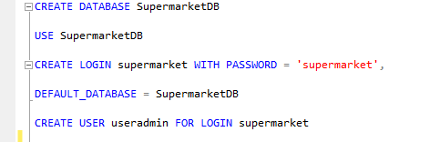

1. Tạo dữ liệu cho hệ thống:

Chạy chương trình : C:\Windows\Microsoft.NET\Framework64\v4.0.x\aspnet_regsql.exe

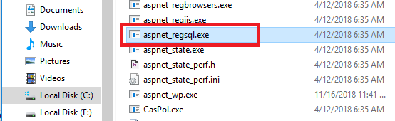

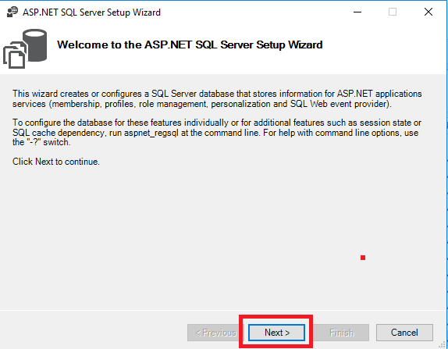

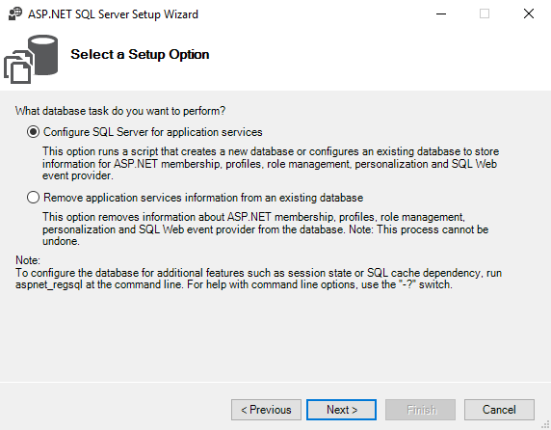

Nhấn Next…

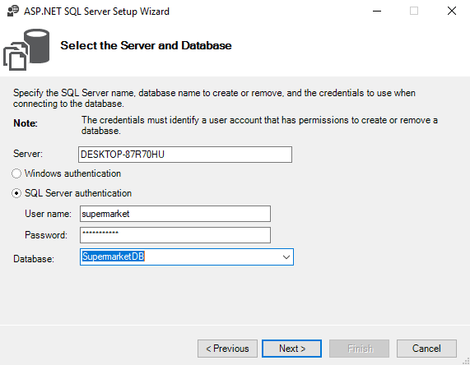

Tiếp theo điền thông tin như hình với Username và Pass là supermarket ta đã đặt

Chọn đúng database là: SupermarketDB sau đó Next

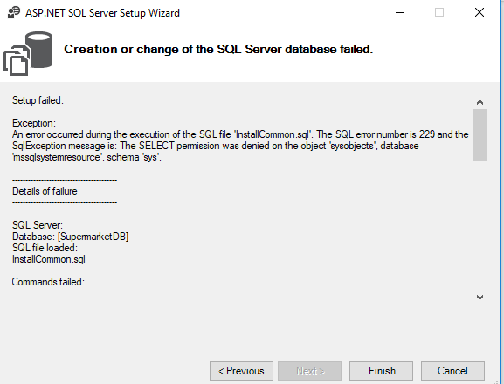

Nhấn Finish để tạo các bảng membership cho SupermarketDB

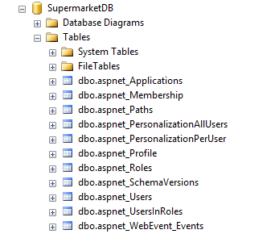

* Kiểm tra lại xem các Table Membership đã tạo.
* Chạy các Script Supermarket_Table.sql và Script Supermarket_Example.sql để tạo bảng và dữ liệu cho SupermarketDB

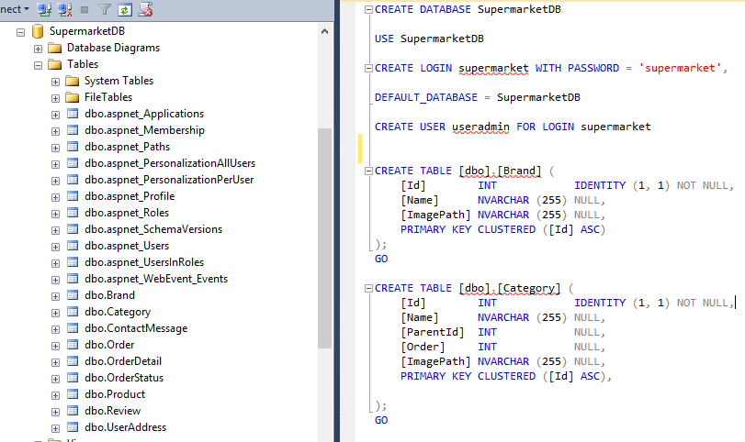

* Qúa trình tạo database cho hệ thống hoàn thành

1. Triển khai ứng dụng web trên nền Localhost:
2. Release code:

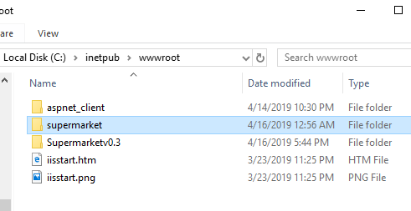

Unzip folder Release để trong đường dẫn: C:\inetpub\wwwroot

Tiếp theo cấu hình ConnectString file web.config trong folder Release mới Unzip

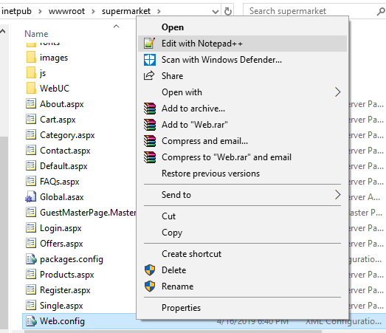

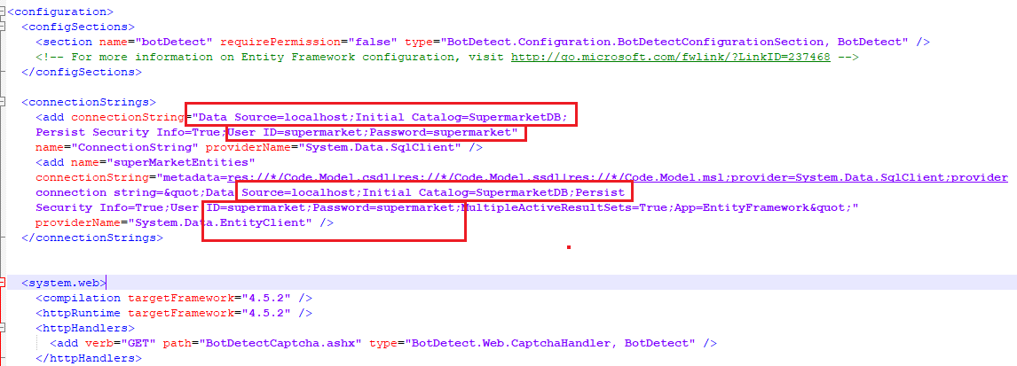

Cấu hình Source, ID, Pass tới Database Supermarket mà chúng ta đã tạo

1. Chạy web trên nền Localhost bằng IIS (Internet Information Services):

* Tiến hành cấu hình IIS trên Win 10 để chạy Localhosst:

Vào mục Services trong máy tính tìm tới mục WWWPS chọn start.

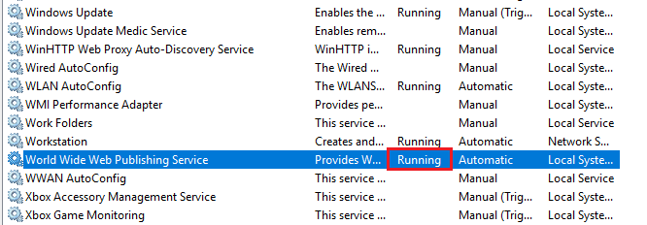

Tiếp theo: Vào Control Panel - > Programs - > Turn Windows features on or off

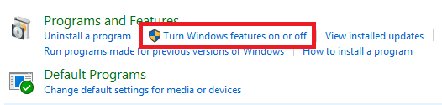

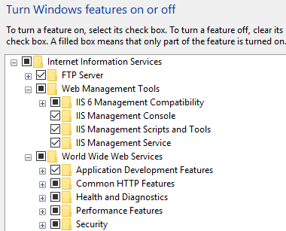

Tới mục Internet Information Services check các mục con

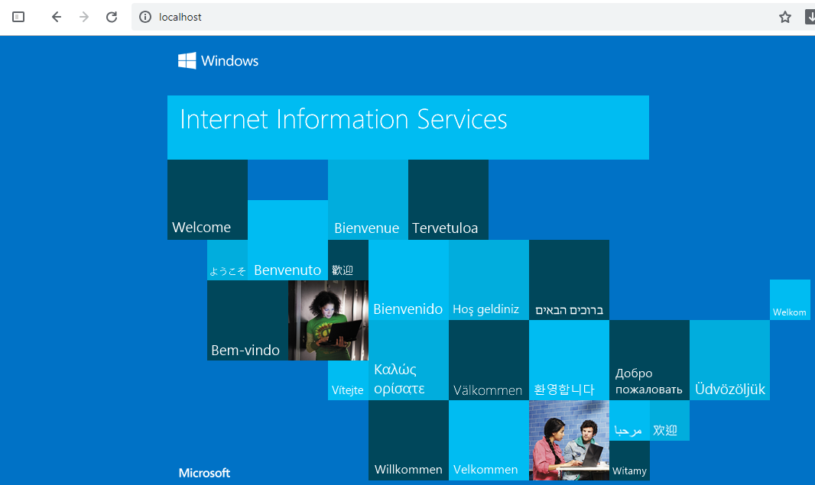

Sau đó vào thanh trình duyệt gõ: Localhost ra như hình là chúng ta đã cấu hình thành công IIS

1. Tiến hành chạy IIS:

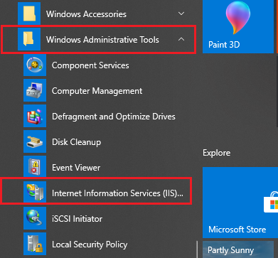

Toàn bộ giao diện của IIS

chạy trên nền Localhost

Vào Windows tìm tới mục Windows Ad Tools rồi chạy IIS

1. Triển khai WEB lên IIS

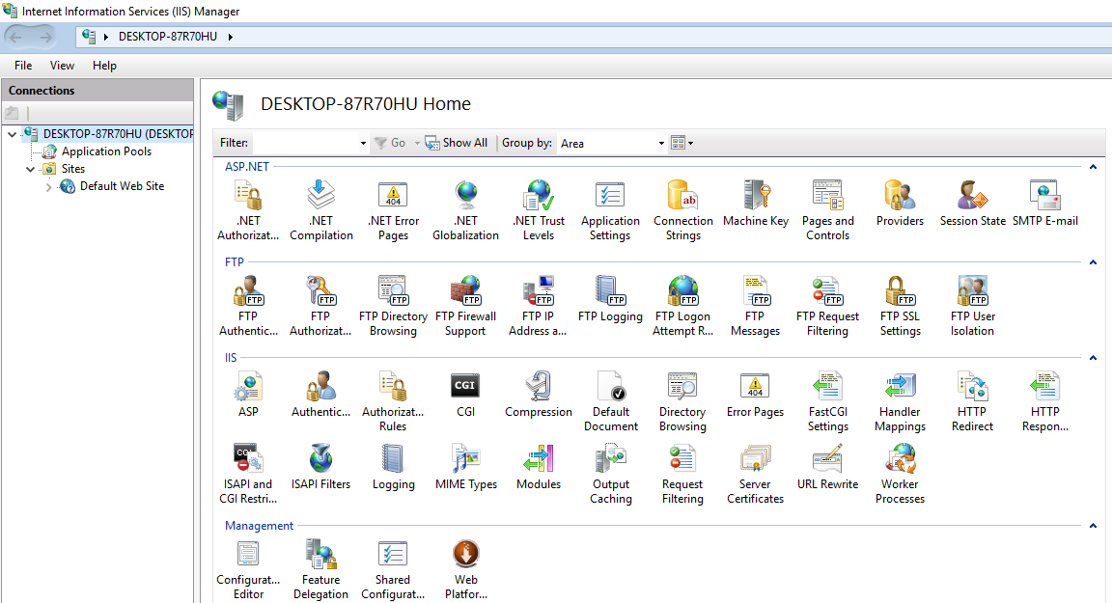

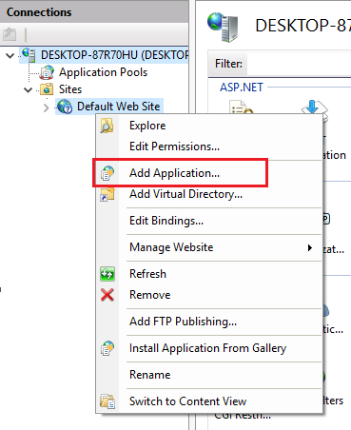

Click chuột phải vào Default Web Site -> Add Application

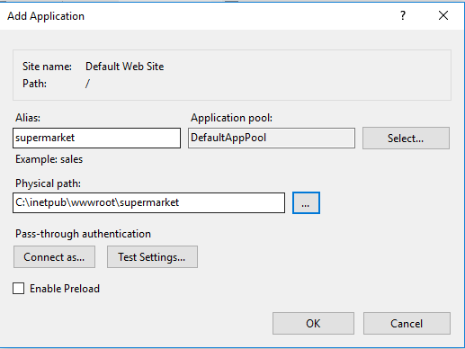

* Alias: Tên website ( Ở đây mình đặt theo tên đồ án )
* Application Pool : để mặc định hoặc bạn có thể tạo mới
* Physical Path: Đường dẫn cụ thể tới Folder mà bạn để Release Code của web
* Nhấn OK để hoàn tất tạo WebSite trên IIS

1. Test Web

Gõ lên thanh trình duyệt: <http://localhost/supermarket> và nhấn Enter

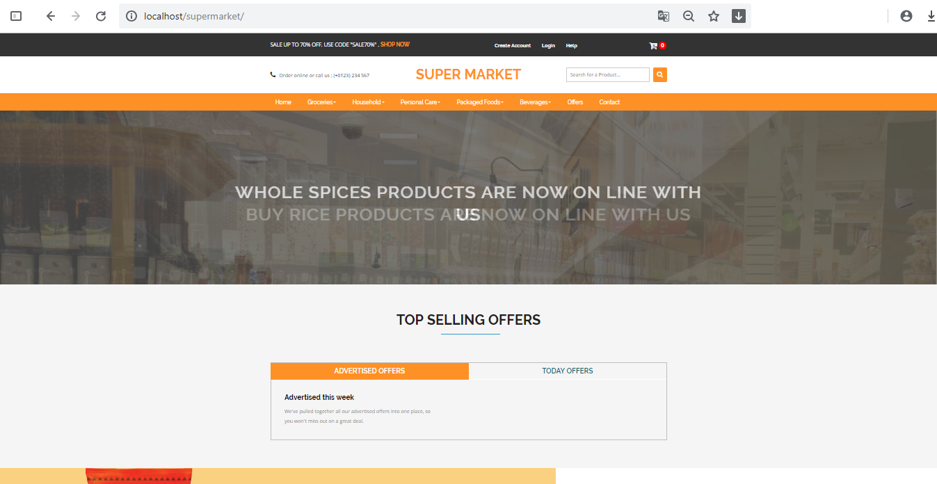

Vậy là chúng ta đã tiến hành cài đặt và chạy hệ thống thành công.